新 书 推 荐

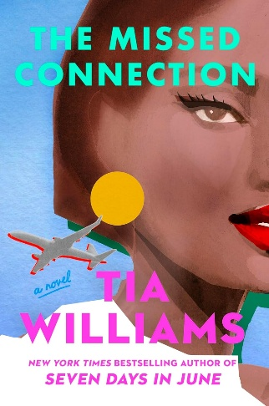
中文书名：《寻找F座先生》
英文书名：THE MISSED CONNECTION
作 者：Tia Williams
出 版 社：Grand Central Publishing
代理公司：Wendy Sherman/ANA/Brady
页 数：336页
出版时间：2026年6月
代理地区：中国大陆、台湾
审读资料：电子稿
类 型：爱情小说

内容简介：

“蒂亚·威廉姆斯是我们最出色的爱情小说作家之一。对我来说，她的书永远是必买的。”
——泰勒·詹金斯·里德，《纽约时报》畅销书作家

《纽约时报》畅销书作家蒂亚·威廉姆斯带着一部极具浪漫色彩和迷人性感的新作归来，讲述了一位女子寻找一次欧洲航班上帅气邻座的故事，以及她在寻觅爱情的过程中意想不到的奇遇。

***

萨沙·克鲁兹擅长识人。作为一名工作繁忙的选角导演，她总是在人群中寻找——无论是在欢乐时光、在杂货店，还是任何地方。她的目标是找到最适合角色的那个人。然而，她从不谈感情。感情太耗费精力，而她的时间却十分宝贵。

在一次飞往巴黎出差的航班上，偶然的邂逅改变了一切。萨沙坐在一位忧郁且帅气的神秘男子旁边，两人间生出了火花——但他们没有交换联系方式。萨沙深信自己错失了灵魂伴侣，于是向一位工作中的朋友寻求帮助，却不小心将邮件发给了全球的同事！于是，寻找“F座”的全球行动就此展开。

与此同时，萨沙决定亲自行动。她聘请了一位早前结识的魅力侦探——他以出乎意料（且无法抗拒）的方式让一切变得更加复杂。

随着全球范围内的寻找行动展开，萨沙能寻回她的擦肩而过的爱情吗？

作者简介：


蒂亚·威廉姆斯（Tia Williams）是畅销书The Accidental Diva、It Chicks和The Perfect Find（现改编为网飞电影，由加布里埃尔·尤尼恩主演）的作者。她的小说《六月里的七天》（Seven Days in June）出版即登上《纽约时报》畅销书榜，并入选瑞茜·威瑟斯彭读书俱乐部。她的非裔美国人新闻协会形象奖提名畅销书《献给瑞基·怀尔德的情歌》（A Love Song for Ricki Wilde）被《纽约时报》和亚马逊评为年度最佳爱情小说之一。她的青春爱情喜剧小说《奥德丽和巴什只是朋友》（Audre & Bash are Just Friends）也是《纽约时报》畅销书，并入选了《早安美国》读书俱乐部。她的最新小说《寻找F座先生》（The Missed Connection）将于2026年6月16日出版。蒂亚与家人现居布鲁克林。

感谢您的阅读！
请将反馈信息发至：版权负责人
Email：Rights@nurnberg.com.cn
安德鲁·纳伯格联合国际有限公司北京代表处
北京市海淀区中关村大街甲59号中国人民大学文化大厦1705室, 邮编：100872
电话：010-82504106, 传真：010-82504200
公司网址：http://www.nurnberg.com.cn
书目下载：http://www.nurnberg.com.cn/booklist_zh/list.aspx
书讯浏览：http://www.nurnberg.com.cn/book/book.aspx
视频推荐：http://www.nurnberg.com.cn/video/video.aspx
豆瓣小站：http://site.douban.com/110577/
新浪微博：安德鲁纳伯格公司的微博_微博 (weibo.com)
微信订阅号：ANABJ2002


